Nama : Ilham Fauzi

Kelas / ID : Persevere / 10

**Technical**

1. Tampilkan data customer yg mempunyai opening amount diatas 7000.

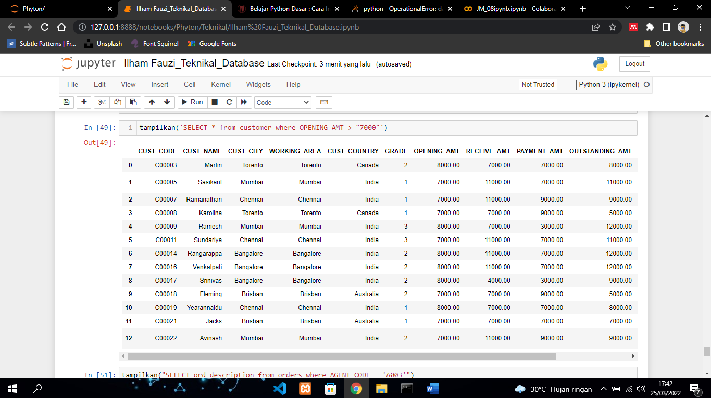

1. Tampilkan informasi order yg dilakukan melalui agensi dengan code A003.

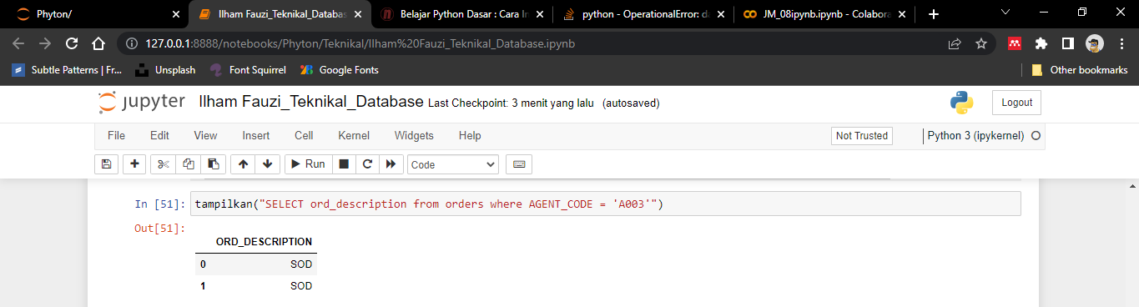

1. Tampilkan data customer yg tinggal di New York, Bangalore, Mumbai, dan Torento.

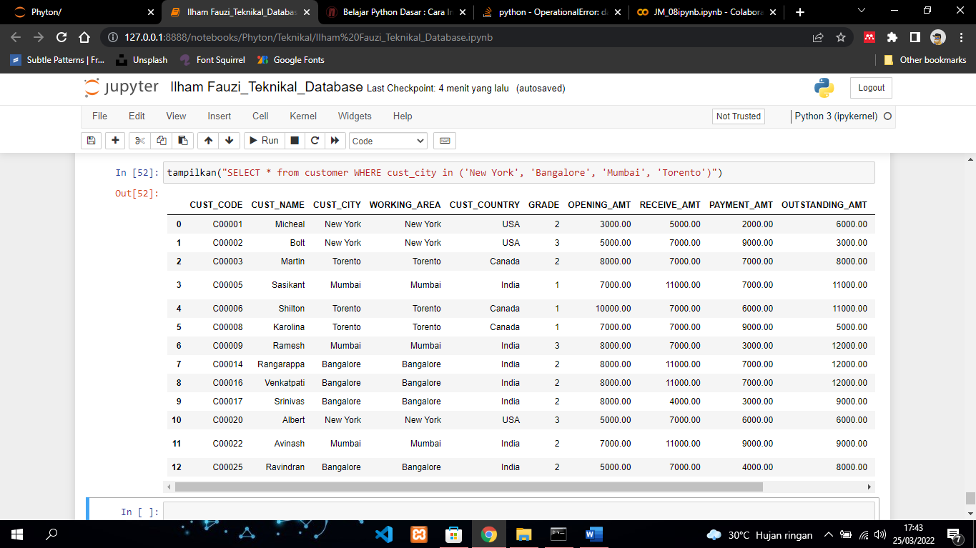

1. Tampilkan informasi customer yang mempunyai payment amount diatas 7000 dan urutkan berdasarkan opening amountnya dari yg terbesar

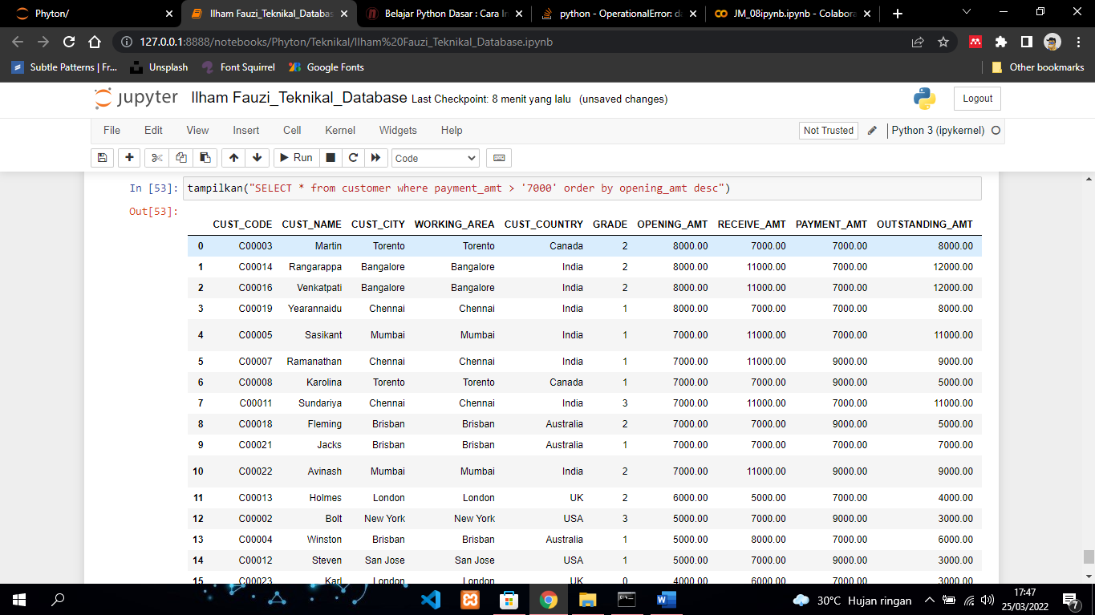

1. Tampilkan data agensi yang tidak bekerja di london dan memiliki comission lebih dari 0.12

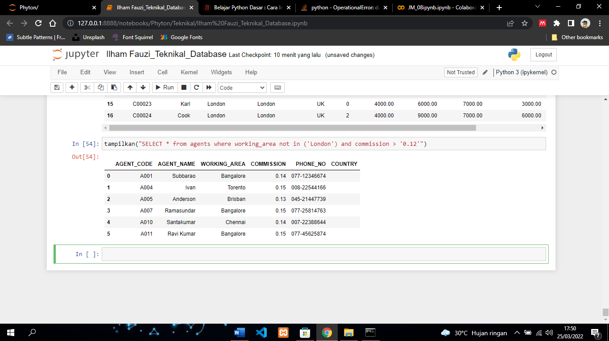

1. Tampilkan data customer yg tinggal Canada, India, Australia

